GONIO DU DIMANCHE 1 JUIN 2025
Bonjour à tous,
voici les infos concernant la gonio du 1 juin 2025, organisée par Marc-Henri, HB9MBP. Cette gonio aura lieu dans le bois de la Croix près de Mauraz, le refuge de la Croix nous y attend. Un refuge simple au milieu d’un bois, avec fourneau et quelques bancs, mais sans WC ni eau.

Les coordonnées GPS sont : 46°36'1.61"N et 6°25'55.17"E

Nous vous y attendrons dès 10h. Si météo douteuse, HB9MM VHF vous renseignera dès 8h30. Accès depuis Chavannes-le-Verron par la route vers Pampigny, ou vice-versa. Balisage RAV au point 633. Des récepteurs et des explications sont à disposition pour les nouveaux (biens) venus ! Le traditionnel pique-nique suivra. Venez nombreux afin d’encourager les GOs.

L’accès se fait par 2 chemins uniquement:

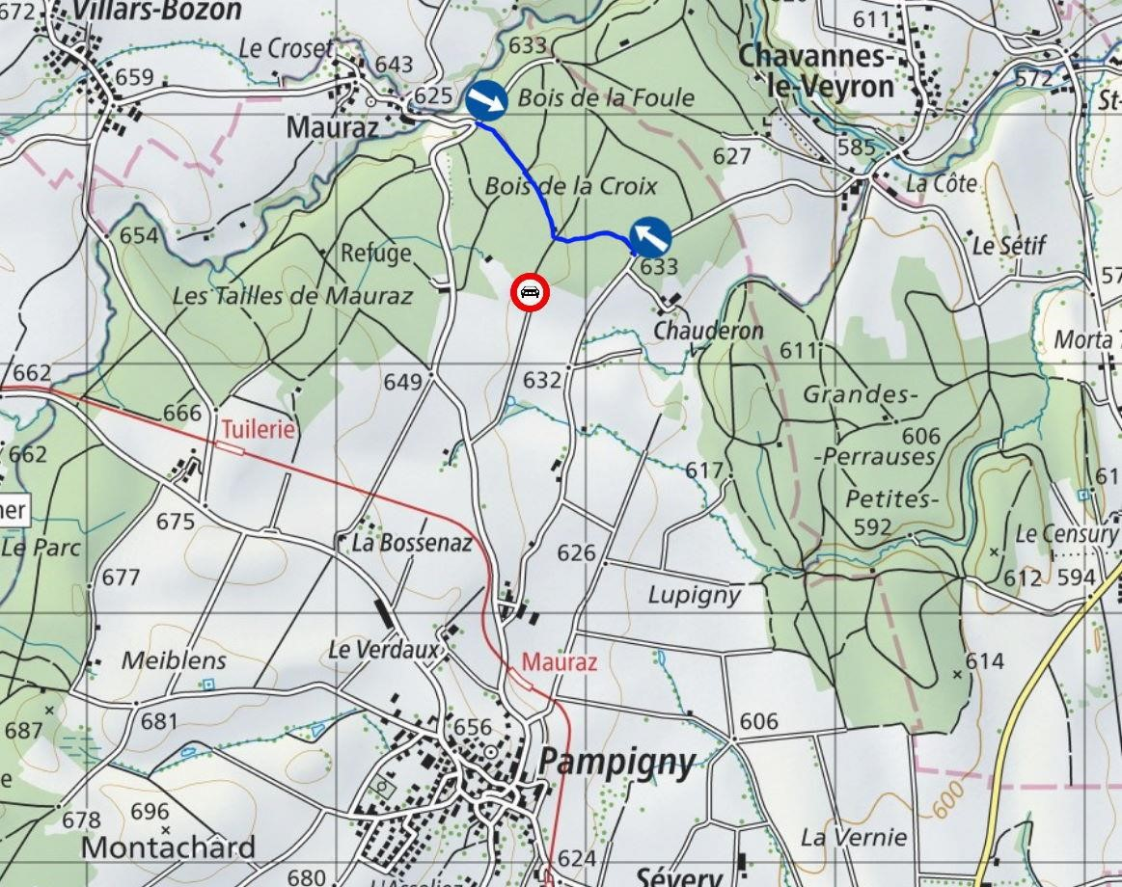

Le Terrain de Jeu:
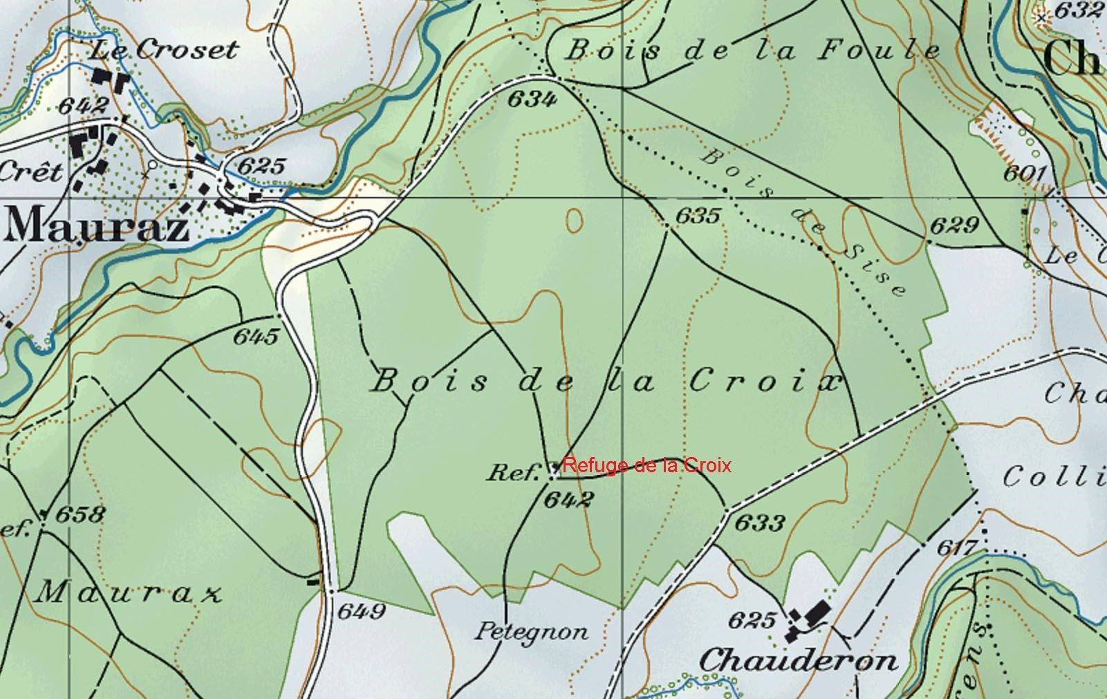
Avec mes meilleures 73 ‘s et au 1 juin 2025 à la gonio.

L’organisateur: Marc-Henri, HB9MBP.

